Plans de gestion des sites LIFE Elia

UG:UM232 - Circuit: 70.362: pylône 35 au 38
Nom complet de l’UG: BEVERCE/(BRONROME)/HEID-DE-GOREUX 70KV LI

Action LIFE: Lisière restaurée : 2 polygone(s) (1.06, 0.17 ha)
Autres actions LIFE sous cette/ces portée(s):

Commune(s): Stavelot

Triage(s) DNF concerné(s): La Gleize (LAROSE Pierre - GSM: 0477 78 12 59)

Cantonnement(s) DNF concerné(s):SPA (087/29.90.80)
Info actualisées sur Le portail environnement de Wallonie

Gestionnaire (+ Propriétaire):
ID | Gestionnaire | Propriétaires
PC_412 | DNF | Domaine De La Ville De Stavelot
PC_493 | DNF | Domaine De La Ville De Stavelot
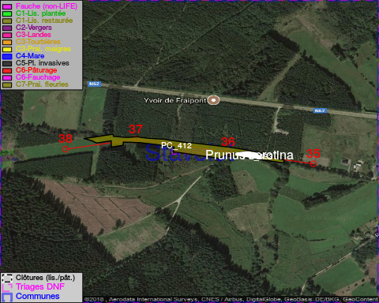

ATTENTION: PRESENCE D’UNE PLANTE INVASIVE: Renouée du Japon!!

GESTION:

Objectif à long terme :

Lisière structurée stabilisée par sélection d’espèces arbustives

Tous les aménagements ont été terminés en January 2015

Détail par portée
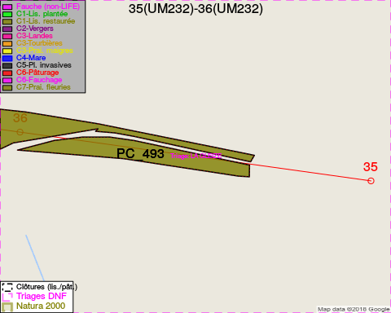
Adresse propriétaire:
- [PC_412] Domaine De La Ville De Stavelot: Cour De L Hotel De Ville 1 Stavelot
- [PC_493] Domaine De La Ville De Stavelot: Cour De L Hotel De Ville 1 Stavelot
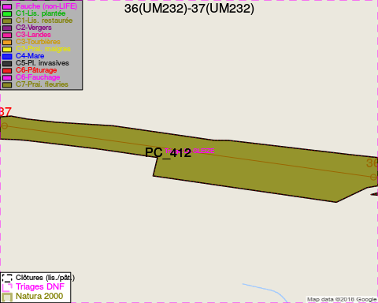
Adresse propriétaire:
- [PC_412] Domaine De La Ville De Stavelot: Cour De L Hotel De Ville 1 Stavelot
- [PC_493] Domaine De La Ville De Stavelot: Cour De L Hotel De Ville 1 Stavelot
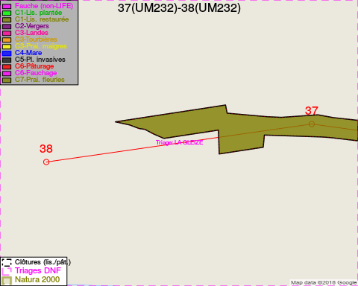
Adresse propriétaire:
- [PC_412] Domaine De La Ville De Stavelot: Cour De L Hotel De Ville 1 Stavelot
- [PC_493] Domaine De La Ville De Stavelot: Cour De L Hotel De Ville 1 Stavelot

Document réalisé le 16/05/2018

